**HIZLI MISIN?**

Verilen IP üzerinden yapılan istek üzerine gelen rastgele string’in 5 saniye içerisinde hashini istedik. Client.py python kodu içerisinde veri çekme işlemi ve hash alma işlemi görülebilir. Client.py uygulamasının çıktısı aşağıdaki gibidir.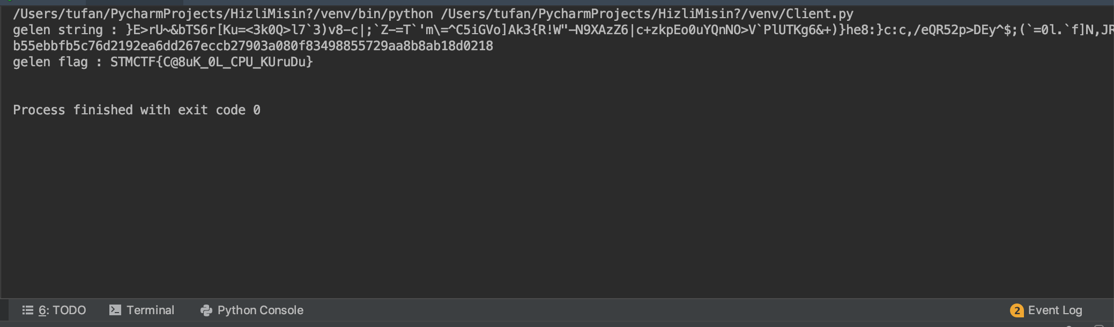

FLAG: STMCTF{C@8uK_0L_CPU_KUruDu}